Муниципальное бюджетное дошкольное образовательное
учреждение Змеиногорский детский сад «Радуга»
Змеиногорского района Алтайского края

Рекомендации для родителей
«Организация активного семейного отдыха»

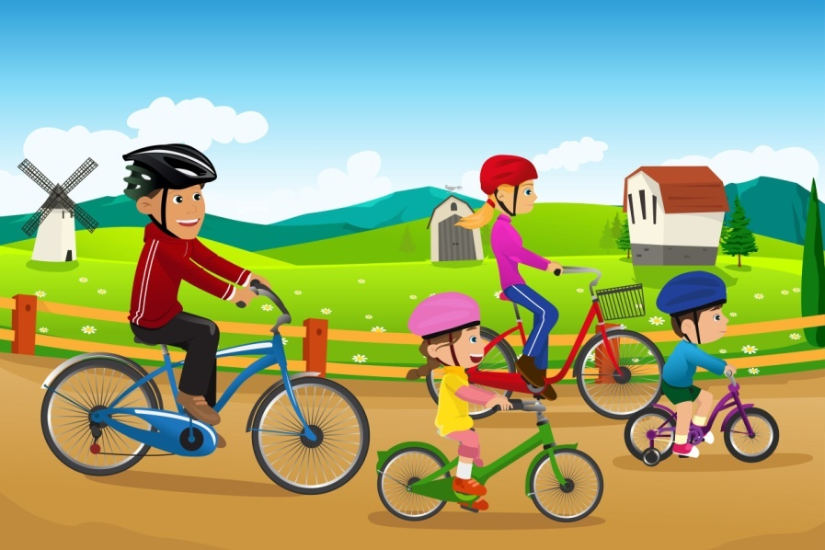

Подготовил:
Полетаева Е. В., воспитатель
Малышева К. О., воспитатель

г. Змеиногорск
Сегодня сохранение и укрепление здоровья детей - одна из главных стратегических задач развития страны.
Дошкольный возраст является решающим в формировании фундамента физического и психического здоровья. Ведь именно до семи лет идет интенсивное развитие органов и становление функциональных систем организма, закладываются основные черты личности, формируется характер. Важно на этом этапе сформировать у детей базу знаний и практических навыков здорового образа жизни, осознанную потребность в систематических занятиях физической культурой и спортом.
Двигательная активность является важнейшим компонентом образа жизни и поведения дошкольников, тем более у детей с нарушением осанки и плоскостопия. Для правильного формирования костно-мышечной системы большое внимание следует уделять общему физическому развитию ребенка. Дети, систематически занимающиеся физкультурой, отличаются жизнерадостностью, бодростью духа и высокой работоспособностью. Физическая культура занимает ведущее место в воспитании детей и немалая роль в приобщении детей с раннего возраста к здоровому образу жизни ложится на плечи родителей.
Наибольшее влияние на развитие личности ребенка оказывает семья. Семья это первое социальное окружение, в котором человек усваивает основные нравственные ценности, получает первичные знания и обретает основные умения и навыки деятельности, общения и ведения правильного (здорового) образа жизни. Семья – своеобразная педагогическая академия. Поэтому все, что недополучено в детстве, восполняется с большим трудом, а иногда и вовсе не восполняется. И потери эти во многом являются следствием того, что в семье отсутствовала совместная досуговая деятельность.
Совместный отдых семьи – это удивительная возможность всей семьи побыть вместе, узнать друг друга лучше и сблизиться. Семейный отдых – шанс для родителей лучше понять собственного ребенка, увидеть и услышать, чем он живет. Совместный отдых способствует укреплению дружбы, доверия между родителями и детьми. Если проводить свободное время неординарно, то яркие впечатления обеспечены всей семье. Совместных отдых играет важную роль в воспитании детей. Счастливые воспоминания из детства сохраняются на всю жизнь. Так зарождаются семейные традиции, которые передаются из поколения в поколение и формируются семейные ценности.

Родители совместно с детьми могут:
1. В зимнее время – совершать лыжные прогулки с детьми, кататься на коньках, на санках, совершать пешие прогулки в ближайший лес, парк, лепить во дворе снежные крепости, фигуры.
2. В весеннее и осеннее время – брать детей с собой в однодневные туристические походы, совершать совместный отдых на море, на даче, организовывать совместные дворовые затеи с подвижными играми.
3. В летнее время – загорать, плавать, устраивать шумные, подвижные игры на улице.
4. Устраивать совместные семейные чтения о здоровом образе жизни. (Например, стихотворение А.Барто «Девочка чумазая» вызывет желание малышей умываться и мыть руки с мылом, произведение С. Михалкова «Про девочку, которая плохо кушала» поможет побороть плохой аппетит, стихотворение С. Михалкова «Про мимозу» расскажет о необходимости закаливания и т.п.)

Приятного активного семейного отдыха!

